
BIODATA
Nama : Julian Krisna Aditya, S.pd
JenisKelamin : Laki-Laki
Alamat : Jl. Turangga Timur No 85a Bandung
Telepon/HP : 085892177504
Tempat&TanggalLahir : Bandung, 06-07-1990
Agama : Islam
Kebangsaan : Indonesia
Status perkawinan : Lajang
E-mail : kyoshiro.amegakure@gmail.com

PENDIDIKAN FORMAL
2009 - 2013 : D3 Management Informatika
AMIK HASS BANDUNG
2009 – 2012 : S1 PendidikanBahasa Indonesia
UniversitasMuhammadiyah Surakarta
2007 – 2009 : SMA Pasundan 3 Cimahi

KEMAMPUAN YANG DIKUASAI
BAHASA
Nasional :
- Indonesia
- Sunda
Internasional :
Inggris
-Listening ( baik)
-Reading (baik)
-Speaking (lumayan)
- Jepang
-Listening (baik)
-Reading (lumayan)
-Speaking (kurang)
KOMPUTER
- Office
- Ms.Word (Baik)
- Ms. Powerpoint (baik)
- Ms. Excel (Cukup)
-Ms.Acces (cukup)

- Software Lain
-PhotoShop Cs series (Baik)
-Flash Series (baik)
-Corel Draw (baik)
-Internet
KONSEPTUAL & ADMINISTRASI
- Pembuatan Konsep dan Planning
- Strategist

PENGALAMAN KERJA
2014
Perusahaan : PT. Natura Total Reka
Bidang Usaha : Kontraktor, Event Organizer
Periode : 15 Maret 2014 – 20 November 2014
Posisi : 1.Project Manager

Project yang pernah di kerjakan :
- Sosialisasi KKB melalui Event Musik, GENRE 2014 BKKBN Jakarta
- Sosialisasi Kampanye air PU 2014
- Event Capacity bilding 2014

Perusahaan : News Online Indonesia
Bidang Usaha : online magazine
Periode : 2013 hingga sekarang
Posisi : wartawan paruh waktu

2013
Perusahaan : Pandan Jati, CV
Bidang Usaha : Event Organizer
Periode : 15 Maret 2013 – 19 Desember 2013
Posisi : 1.Project Manager
2.Design Grafis
Pekerjaan yang pernah dikerjakan :
- Sosialisasi UKM dan usaha mikro kecil jakarta 2013
- Sosialisasi KKB melalui lomba poster Jakarta, BKKBN 2013
2012-2013
Perusahaan : PT. Roemah Kreatif SatuArah
Bidang Usaha : Media Consulting, Event Organizer
Periode : 17 Februari 2012- 17 Februari 2013
Posisi : Project Manager
Pekerjaan yang pernah dikerjakan :
- Outdoor outbound, pelatihan keterampilan Tingkat SD-SMP Nasional 2012

2011-2012
Perusahaan : PT. Indonesia Citra LumbungSemesta
Bidang Usaha : Event Organizer
Periode : 14 Januari 2011-14 Januari 2012
Posisi : Project Manager

Perusahaan : Inside CAFÉ & RESTO
Instansi : Café & Resto
Periode : 2011-2012
Posisi : 1.Manager

2010-2011
Perusahaan : Resto AYAM SUNDA
Bidang Usaha : Resto
Periode : 15 Maret 2013 – 20 November 2013
Posisi : 1. Design Grafis
2. Manager

KEGIATAN LAIN
- Pengajar Freelance Ganesha Operation
- Head ManagerAozora Production (HinggaSekarang)

LAMPIRAN IJAZAH, KTP dan SERTIFIKAT TOEFL
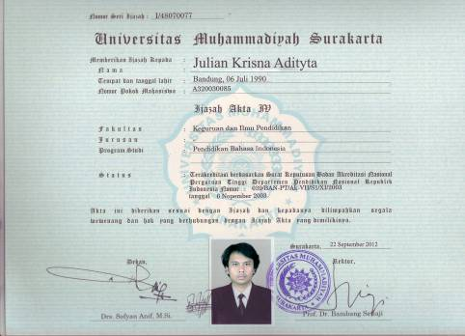
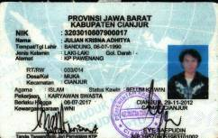

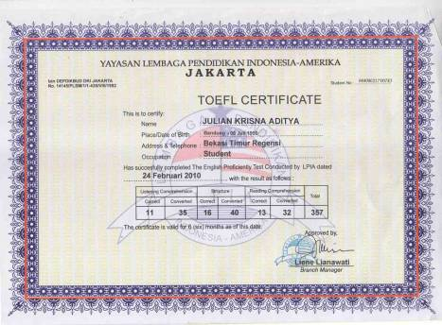

Demikian CV ini saya buat dengan sebenar-benarnya dan dapat di pertanggungjawabkan.

